Конспект итогового занятия в старшей группе компенсирующей направленности "У бабушки в гостях"
Подготовила: воспитатель
высшей квалификационной категории
Лыбаева Надежда Александровна
Цель: обобщить знания и умения детей по развитию лексико-грамматического строя речи на материале лексической темы «Домашние животные».
Задачи:
Коррекционно-образовательные:
- закреплять представления детей о домашних животных, активизировать словарь по данной теме;
- продолжать учить образовывать существительные с суффиксами -ок, -енок;
- учить составлять простые распространенные предложения с опорой на картинки.
Коррекционно-развивающие:
- упражнять в согласовании прилагательных с существительными в роде и числе;
- развивать фонематическое восприятие;
- развивать зрительное восприятие и внимание;
- развивать артикуляционную, мелкую и общую моторику.
Коррекционно-воспитательные:
- формировать навыки сотрудничества, доброжелательности, ответственности;
- воспитывать бережное отношение к животным.
Предварительная работа: разучивание потешки «Кисонька-мурысонька», рассматривание иллюстраций по лексической теме «Домашние животные», чтение произведений – В. Берестов «Коза», «Бычок»; С. Маршак «Усатый – полосатый»; К. Чуковский «Путаница»; К. Ушинский «Васька», «Бодливая корова».
Оборудование: игрушки «Домашние животные и их детеныши», волшебный мешочек, мягкая игрушка – кошка, цветные карандаши, листы бумаги с контурами «клубков», стилизация группы по зонам: «домик в деревне», «комната в избе», «лужайка для животных», столы стулья для индивидуальной работы детей.
Структура занятия
Вводная часть
Дидактическая игра «Зеркало»
Основная часть
Упражнения на развитие координации речи с движением «В гости к бабушке»
Артикуляционная гимнастика «У бабушки»
Загадки
Игра « У кого кто?» с волшебным мешочком.
Пальчиковая игра «Расскажу про кошку»
Обводка по точкам «Смотай клубочек»
Пальчиковая гимнастика «Наши пальчики устали»
Потешка «Кисонька-мурысонька»
Заключительная часть
Беседа
Поощрение детей
Ход занятия
Вводная часть
– Ребята, сегодня мы поедем в гости к бабушке. Она нас ждет, дожидается. А вместе с ней поджидают гостей и ее друзья. Кто они, вы скоро догадаетесь сами. Давайте будем собираться, наряжаться.
Дидактическая игра «Зеркало»
– Саша нам показывает движения, а мы выполняем, как отражение в зеркале. (Дети выполняют за ведущим – ребенком).
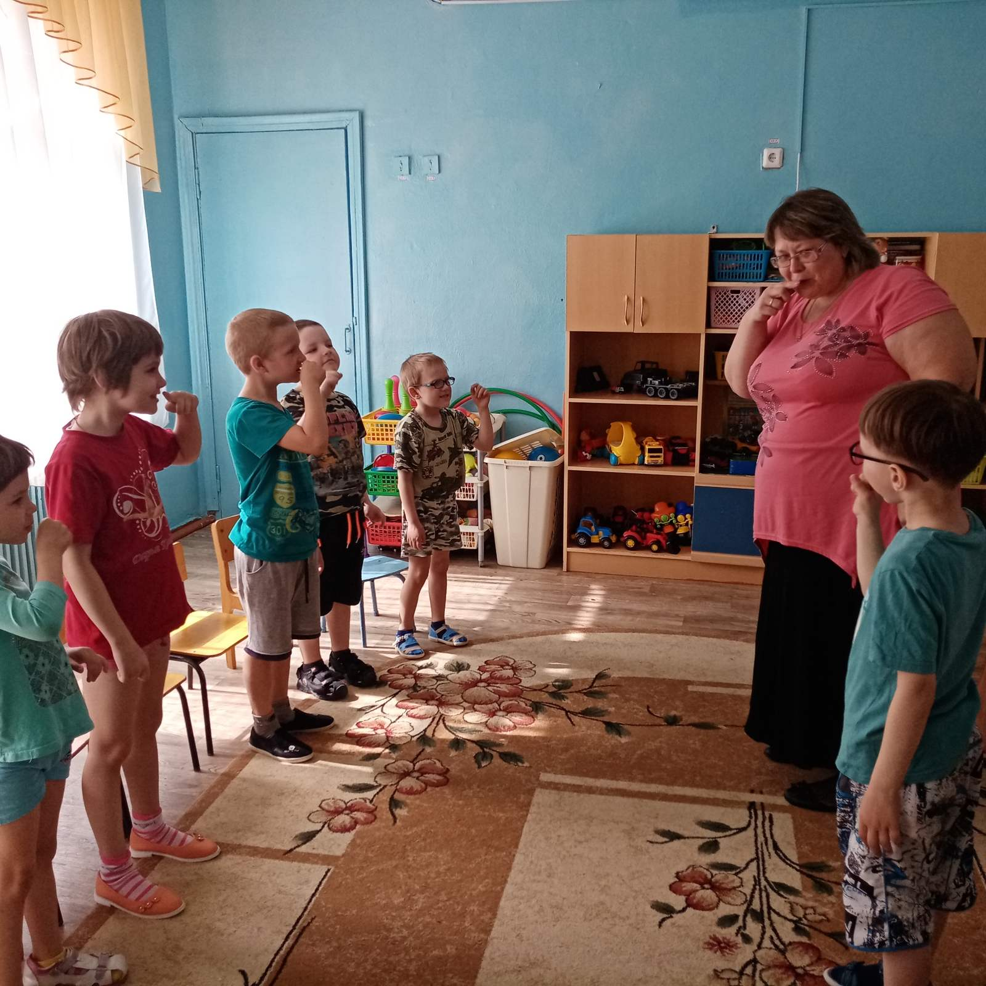
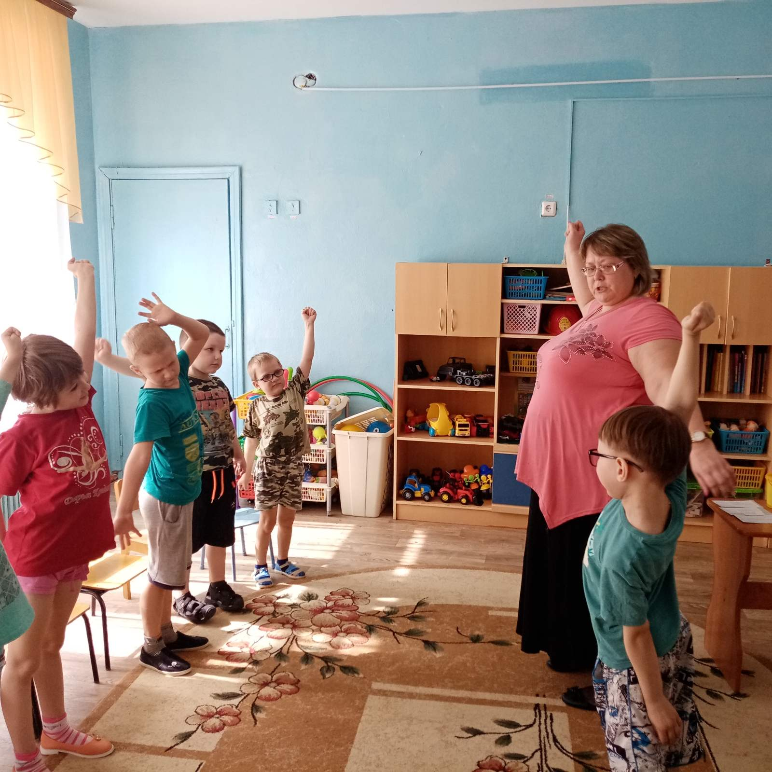

– Назовите, какие движения мы выполняли? (Дети называют: «Мы чистили зубы, умывались, надевали брюки, куртки, кепки…»)
– Молодцы, вы все правильно называли. Ну, что, поехали?
Основная часть
Упражнения на развитие координации речи с движением
«В гости к бабушке»
Лады, лады, ладушки.  Едем в гости к бабушке,  К нашей милой бабушке,  Бабушке-Забавушке.  Едут к ней ребятушки,  Малые внучатушки. | Дети встают «паровозиком».  Идут по кругу, топая и хлопая в ладоши,  Идут «скрестным» шагом,  Останавливаются, кружатся вокруг себя, приседают 2 раза.
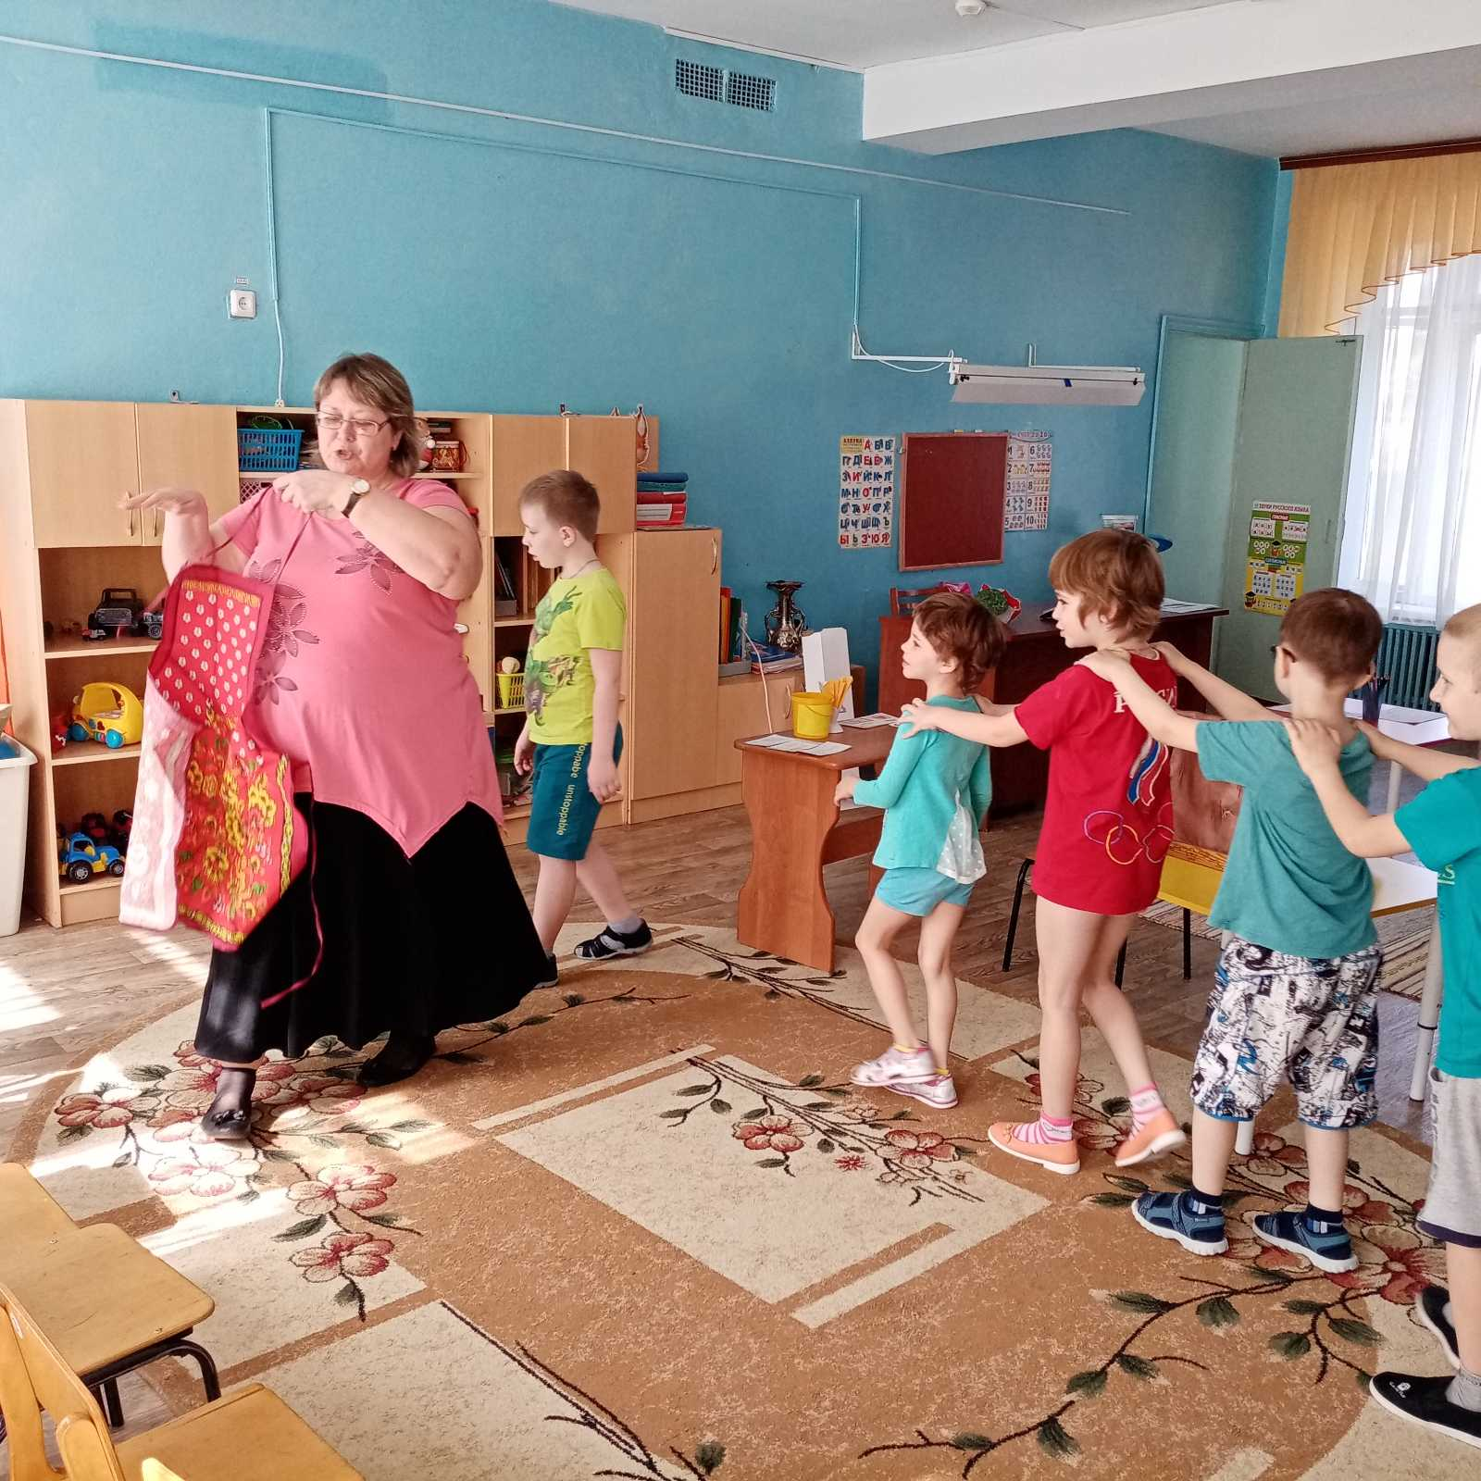
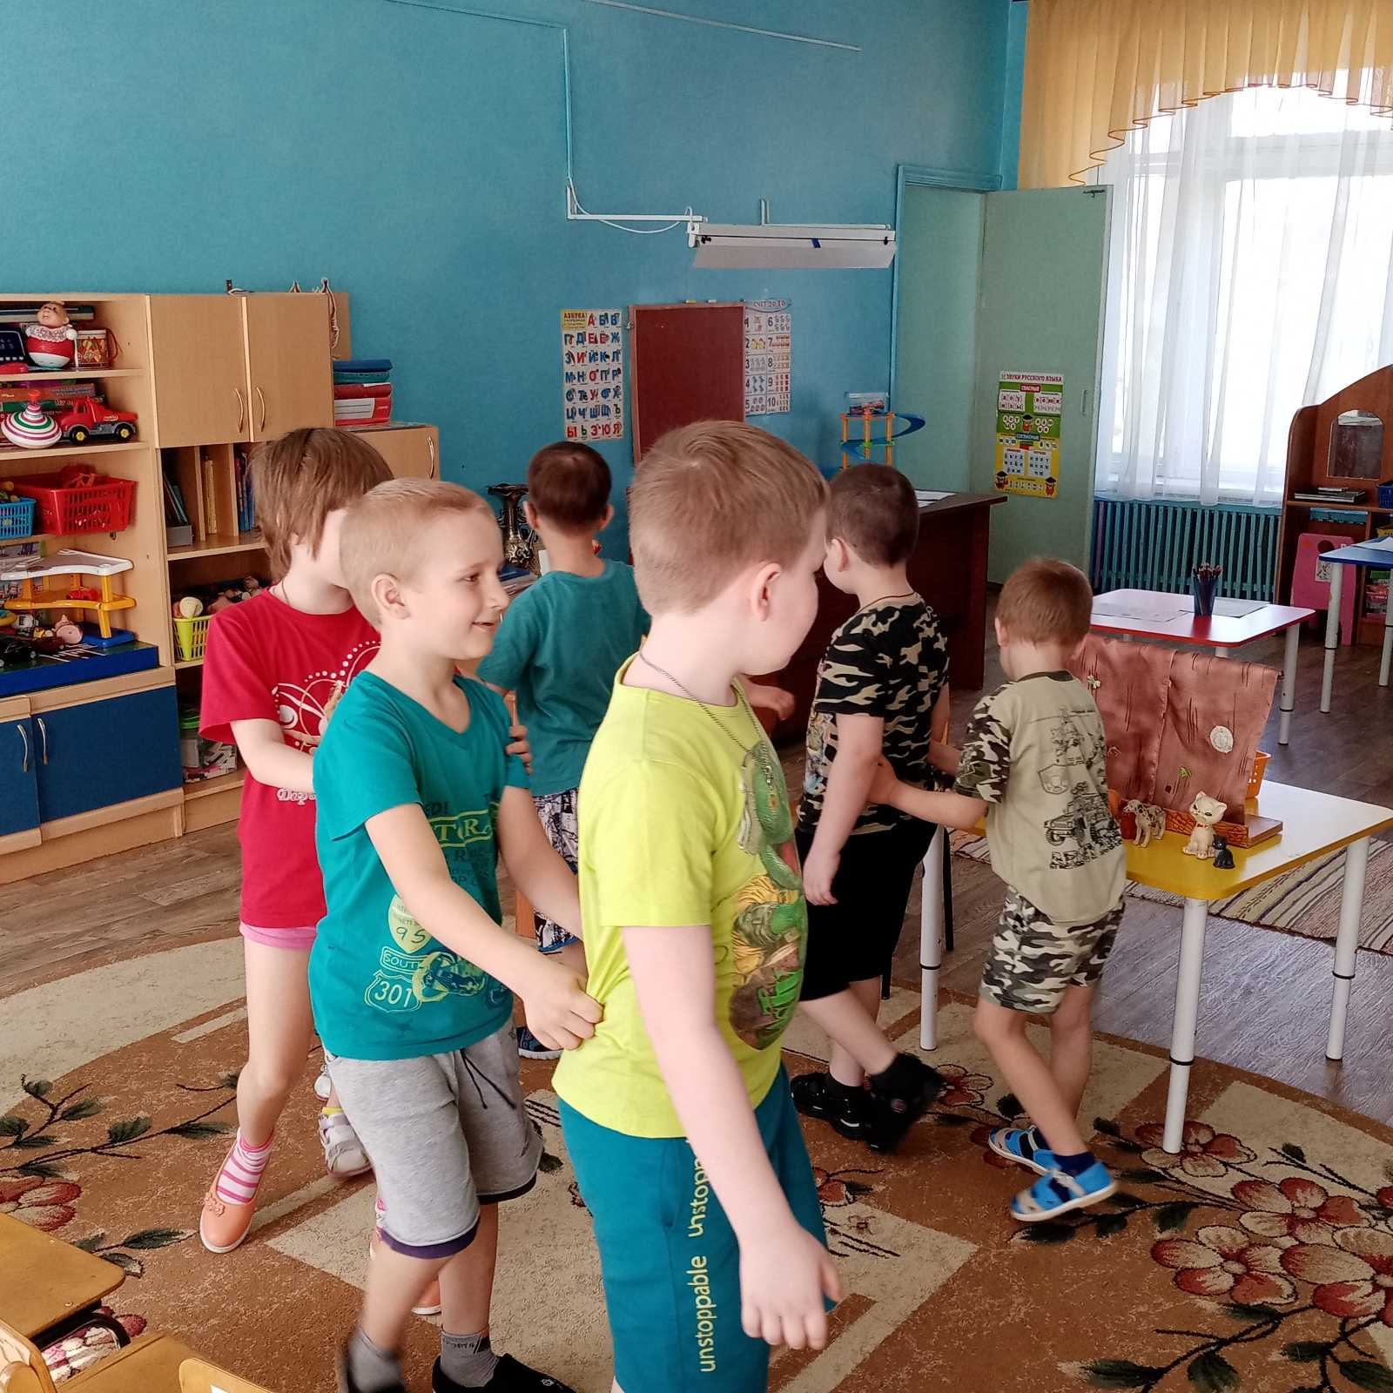

Воспитатель «превращается» в бабушку, надев платок и передник.
(Далее занятие ведется от имени Бабушки.)
– Здравствуйте, ребятки, малые внучатки! Проходите, садитесь на стульчики (дети проходят в зону «комната в избе»).
– Сейчас я вам расскажу сказку, а вы мне помогайте, выполняйте все движения, которые я показываю на картинках.
Артикуляционная гимнастика «У бабушки»
Толстые внуки приехали в гости,  С ними худые – лишь кожа да кости.  Бабушка внукам всем улыбнулась,  Поцеловать она всех потянулась.  Утром проснулись – в улыбочку губы.  Чистили мы свои верхние зубы  Вправо и влево, внутри и снаружи.  С нижними зубками тоже мы дружим.  Губы сожмем мы, и рот прополощем,  И самоваром пыхтим, что есть мочи.  Блюдца поставим – положат блины нам,  Дуем на блинчик – не в щеки, не мимо.  Блинчик жуем, завернем и прикусим,  Блинчик с вареньем малиновым вкусным.  Чашки поставим, чтоб чаю налили,  Дружно подуем – мы чай остудили.  Чаю попили – никто не обижен.  Вкусный был завтрак – мы губки оближем. | надувание щеки  втягивание щеки  губы в широкой улыбке, видны верхние и нижние зубы  губы тянутся вперед  снова широкая улыбка  широкий язык за верхними зубами  движения языком по тексту  повторение движений языком за нижними зубами  поочередное надувание щек  одновременное надувание щек с последующим выпусканием воздуха через губы  широкий язык лежит на нижней губе  подуть на широкий язык  жевать распластанный язык, прикусить, завернув за нижние зубы  облизывать широким языком верхнюю губу спереди назад  широкий язык загнуть кверху чашечкой  длительный плавный выдох на «чашку с паром»  кончиком языка облизать губы по кругу
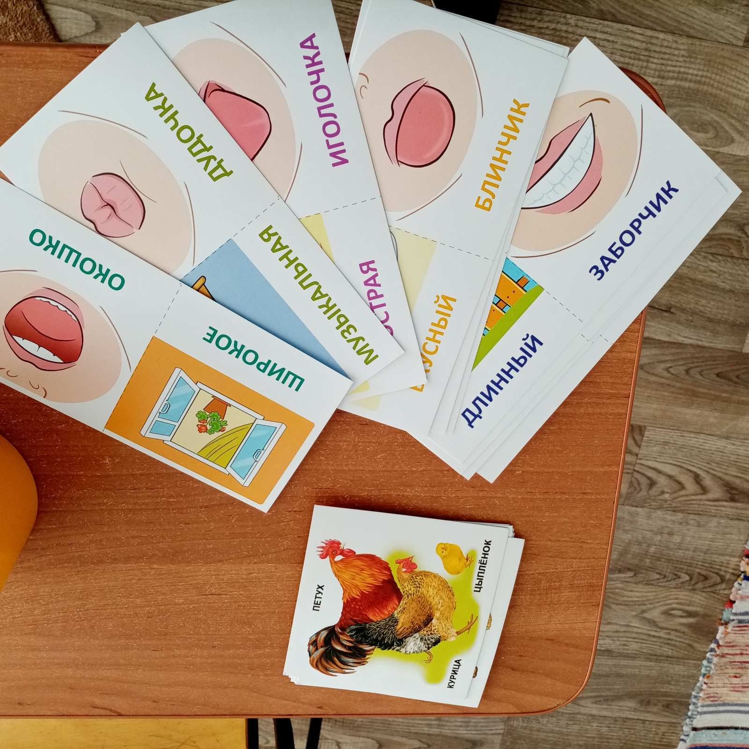
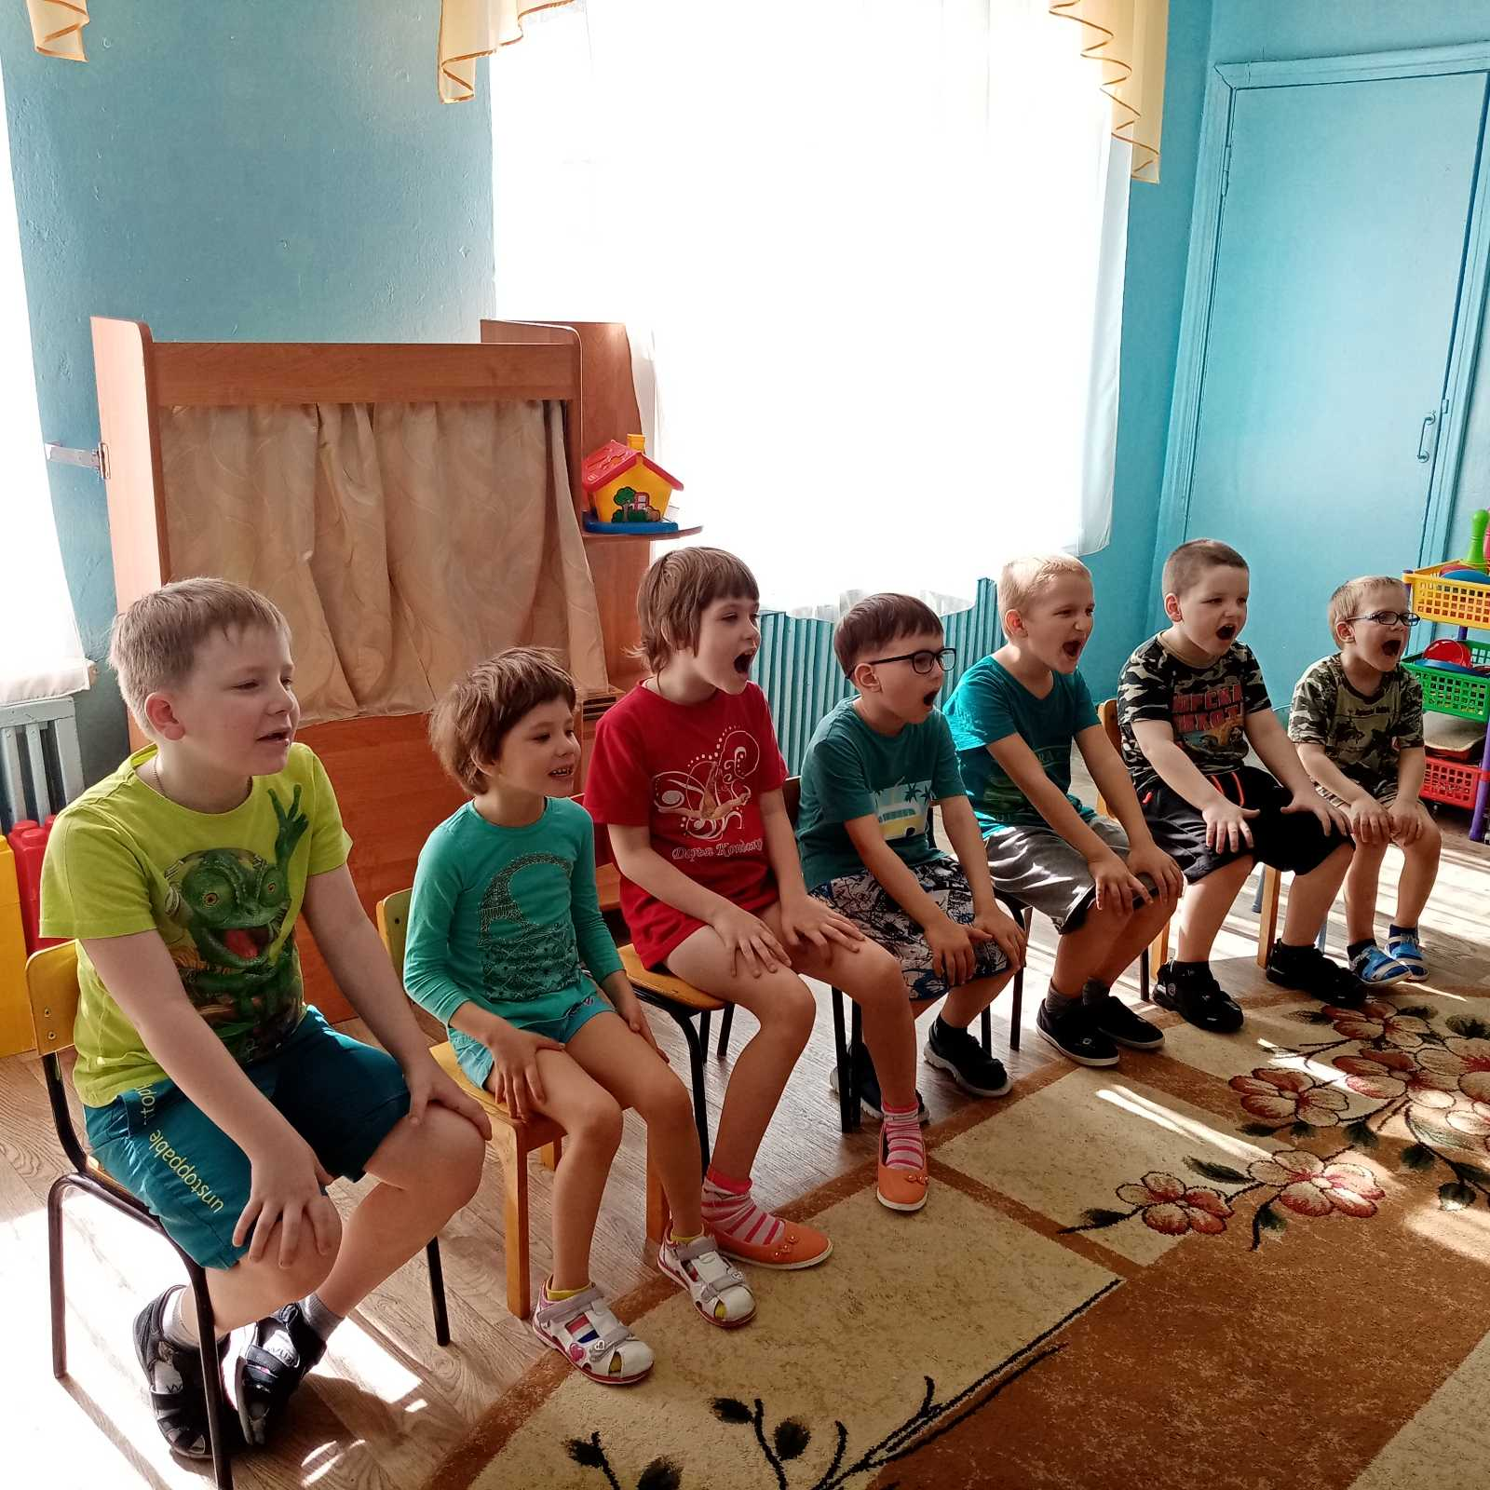
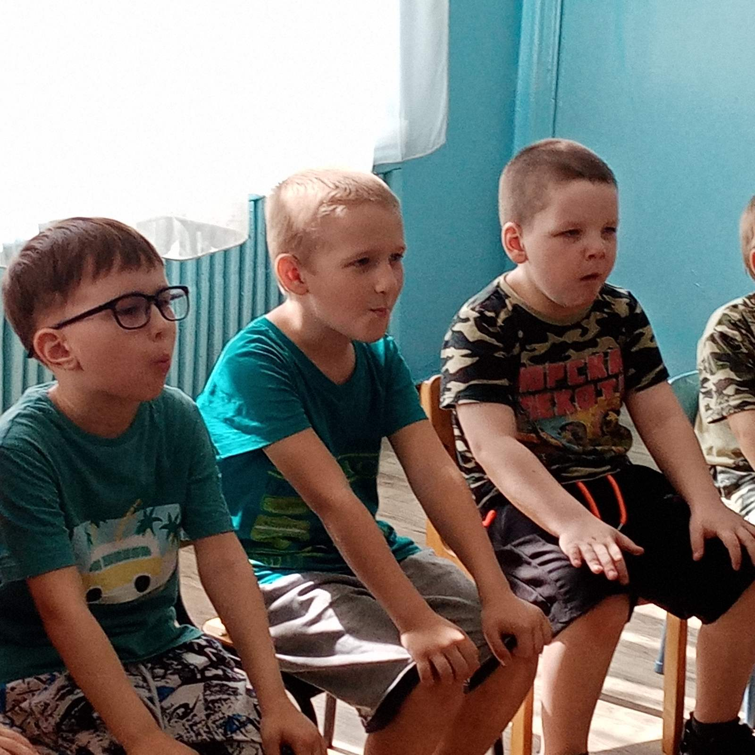

– Теперь давайте вытрем губки салфетками и пойдем со мной на лужайку. (Дети проходят на лужайку).
– Ребята, я хотела показать вам своих друзей, но они, проказники, спрятались. А появятся только тогда, когда вы мои загадки отгадаете.
Загадки
(Воспитатель-Бабушка загадывает загадки и достает названного детьми животного из-за ширмы.)
1) Мягкие лапки, а в лапках царапки. Все время умывается, а с водой не знается. Кто это? (Кошка).
2) С хозяином дружит, дом сторожит, живет под крылечком, а хвост колечком. Кто это? (Собака).
3) Нос пятачком, а хвост крючком. Кто это? (Свинья).
4) Му-му-му, молока кому? Кто это? (Корова).
5) Я большая и я красивая, я бегу – и вьется грива,
Длинный шелковый хвосток и копытами – цок-цок. Кто это? (Конь, лошадь.)
6) Идет, идет, бородой трясет, травки просит: «Ме-ме-ме, дайте вкусной мне». Кто это? (Коза).
7) Не спеша шагает с речки,
В шубе ей тепло, как в печке.
Подойдет она к избе
И зовет меня «Бе-бе!» Кто это? (Овца).
– Молодцы! Давайте еще раз назовем, кто живет у бабушки во дворе. (Дети называют).
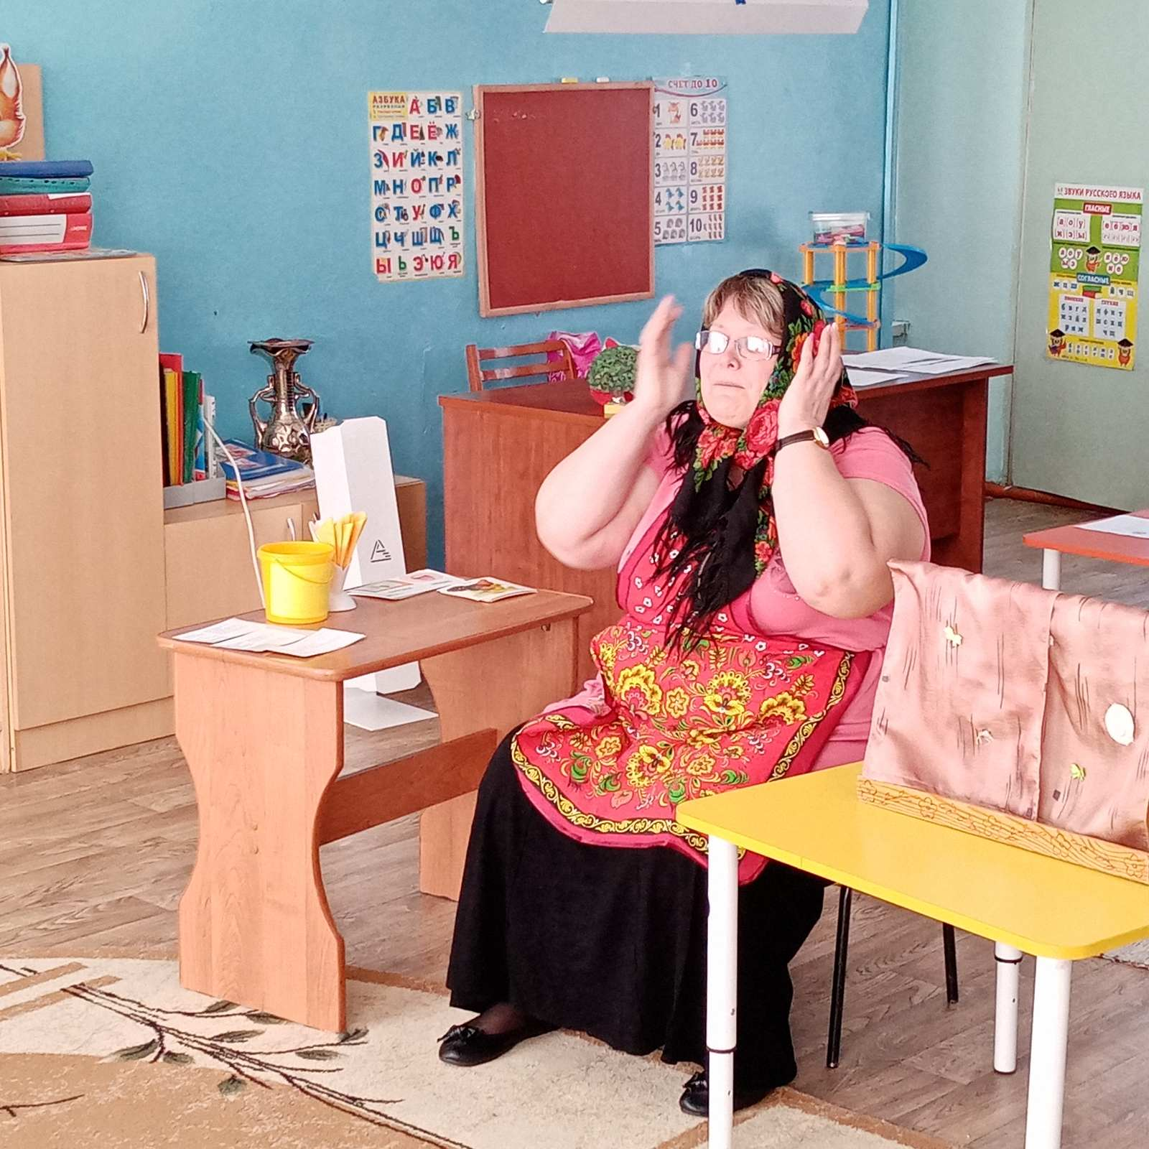

– А как их можно всех вместе назвать? (Домашние животные).
– Правильно, молодцы. Ребята, посмотрите внимательно, ведь мы нашли не всех, это мамы, а их детеныши разбежались кто куда. Давайте найдем их и назовем, у кого кто.
Игра «У кого кто?»
(Дети нащупывают в волшебном мешочке прикрытыми глазами мелкие игрушки и называют: «У кошки котенок» и т.д. Если необходимо, воспитатель первый ищет и дает образец ответа).
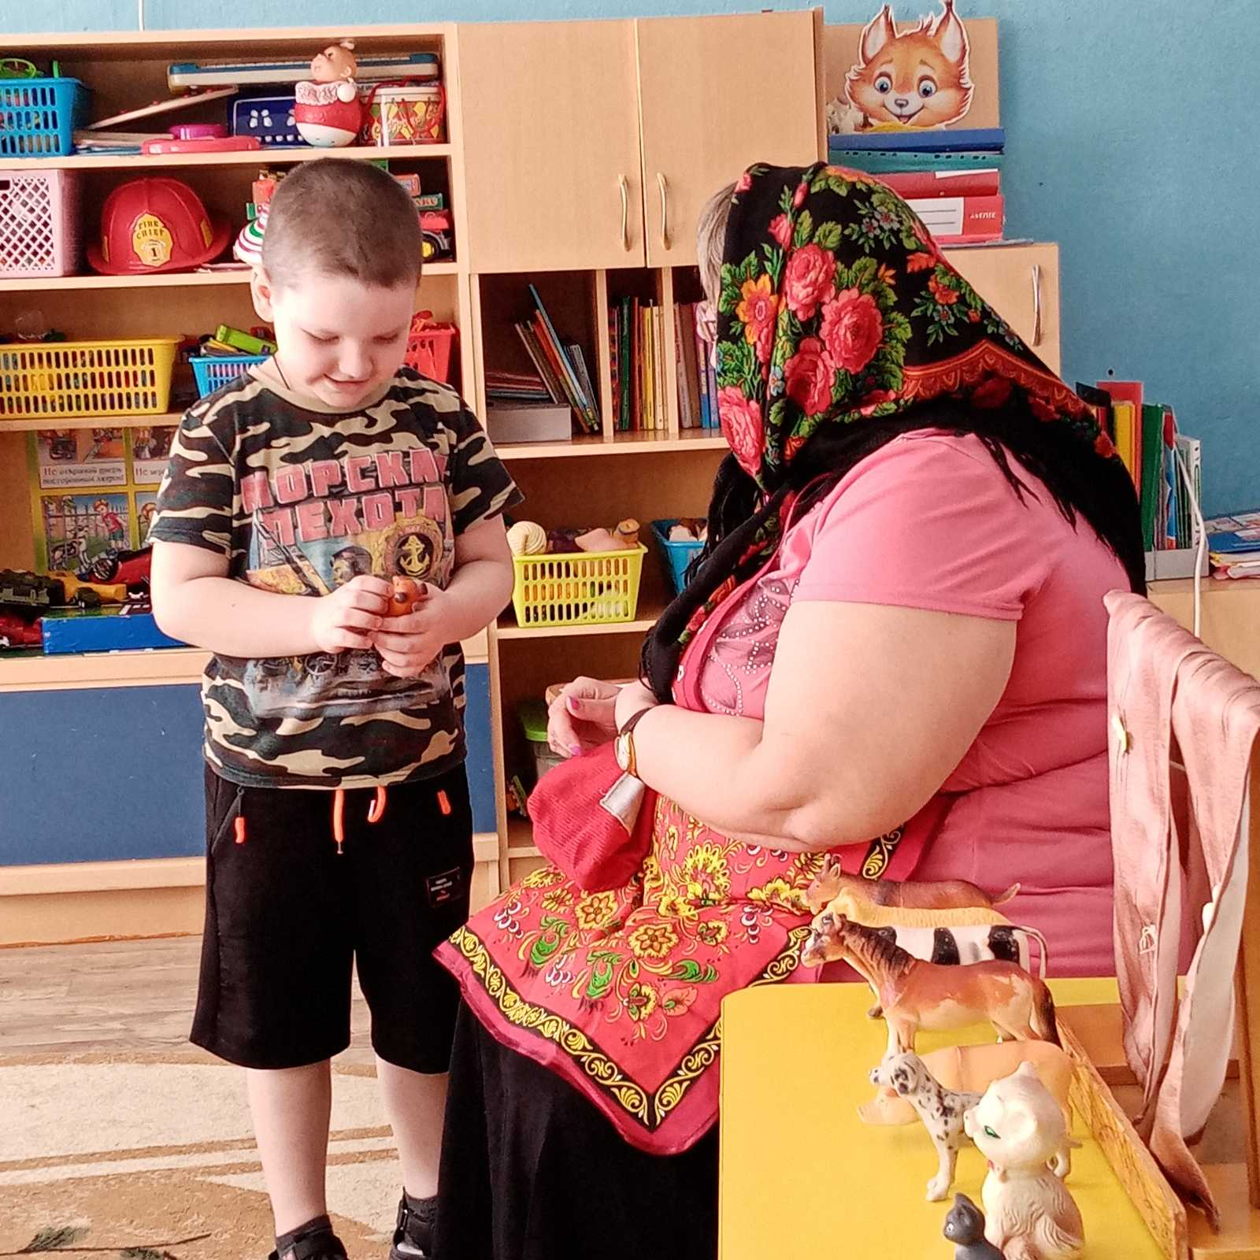

– Ребята, посмотрите внимательно, для всех ли мам мы нашли детенышей? (Да).
– Верно. Давайте назовем их, кто у коровы, Саша? (и т. д.)
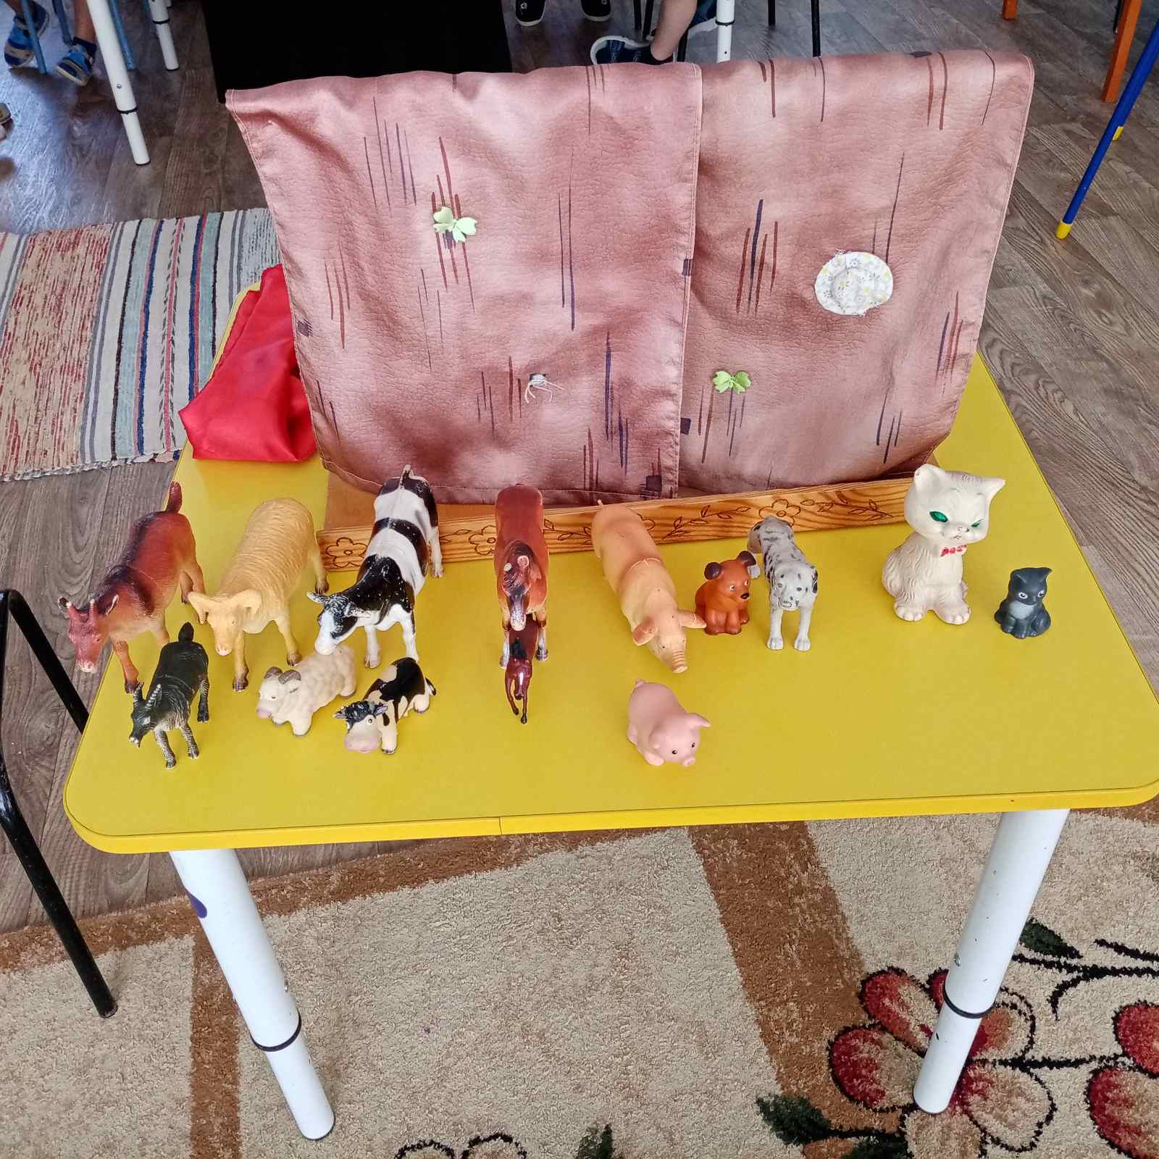

– А теперь ребятки проходите в избу, там мы давайте отдохнем и поиграем.
Пальчиковая игра «Расскажу про кошку» .
Подставляй ладошку,  Расскажу про кошку.  Будем пальчики считать?  Будем пальчики считать!  Раз-два-три-четыре-пять!  Вот – кулак,  А вот – ладошка.  На ладошку села кошка!  И крадется потихоньку,  И крадется потихоньку…  Видно, мышка там живет! | Вытягивают вперед руку ладошкой вверх.  Гладят ладонь другой рукой.  Шевелят пальчиками.  Поочередно загибают пальчики на руке.  Сжимают пальцы в кулачки и разжимают их.  Сжимают пальцы в кулак.  Ставят на ладонь пальцы второй руки.  «Пробегают» пальчиками по руке до плеча.  Прячут кисть другой руки в подмышечную впадину.
– Не нашла кошка мышку и побежала с моими клубочками играть.
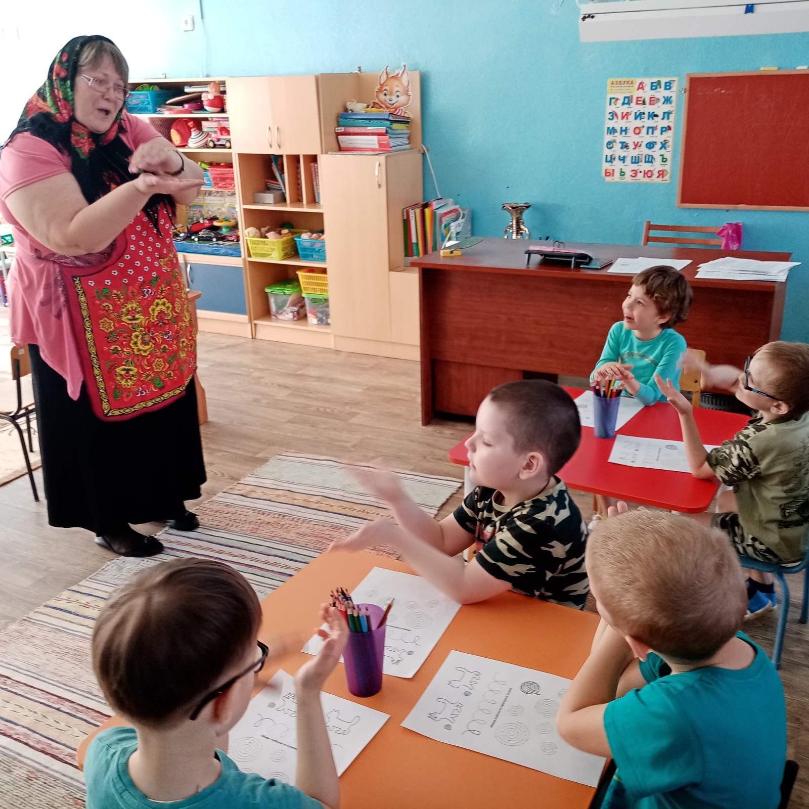
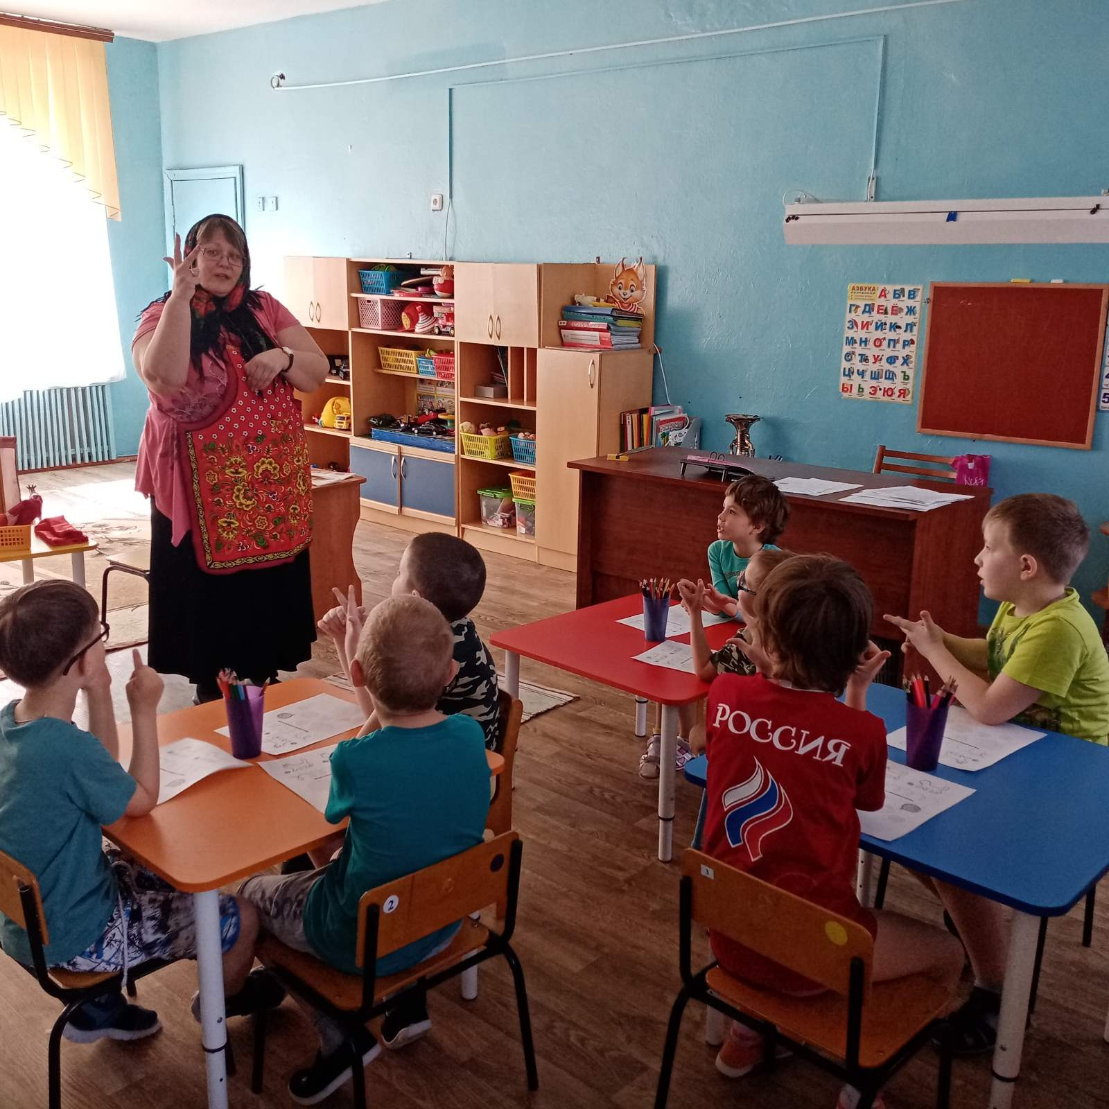

Обводка по точкам «Смотай клубочек»
– Вот посмотрите кошка все клубки размотала. Помогите мне, ребятки, смотайте нитки в клубки. Будьте внимательны: большой клубок надо обвести по точкам красным карандашом, поменьше - зеленым, а самые маленькие - синим.
(Воспитатель на доске показывает образец обводки по точкам).
Индивидуальная работа детей, помощь взрослого по мере необходимости.
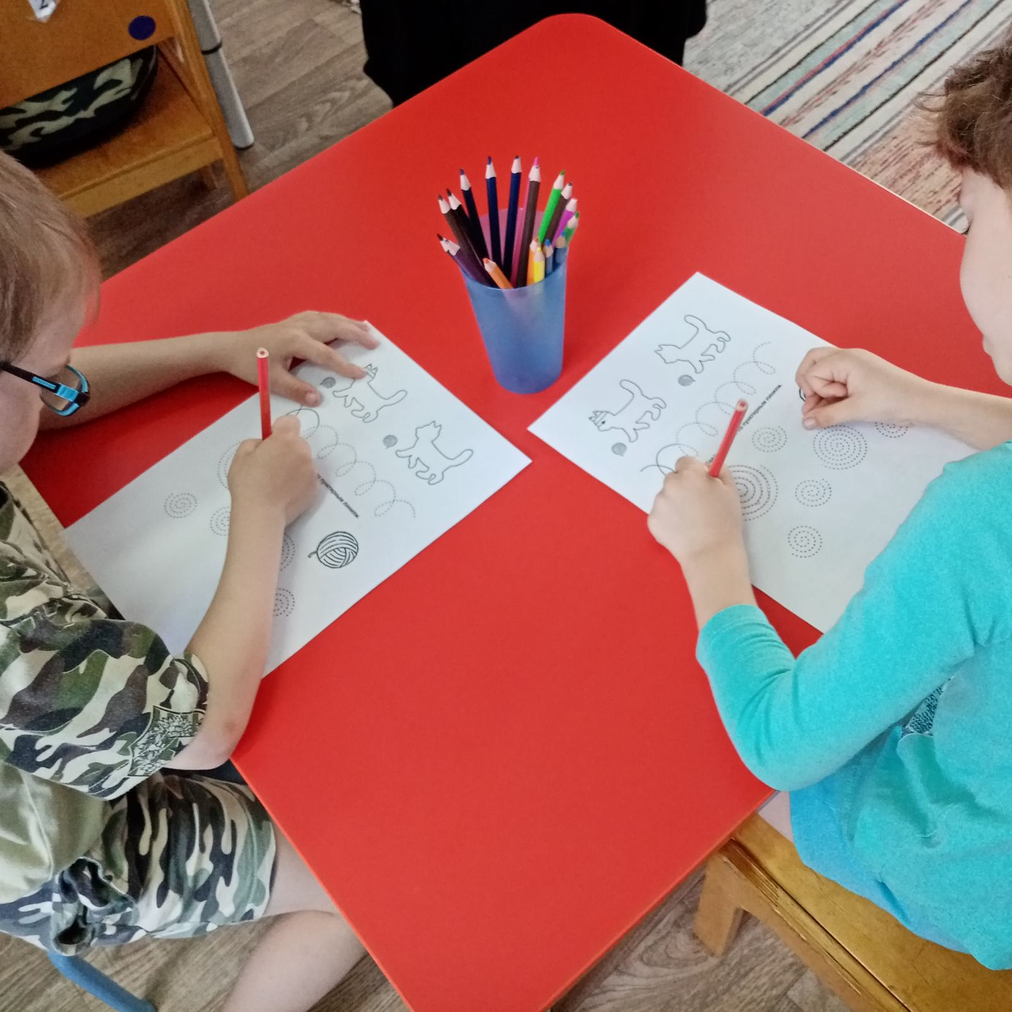
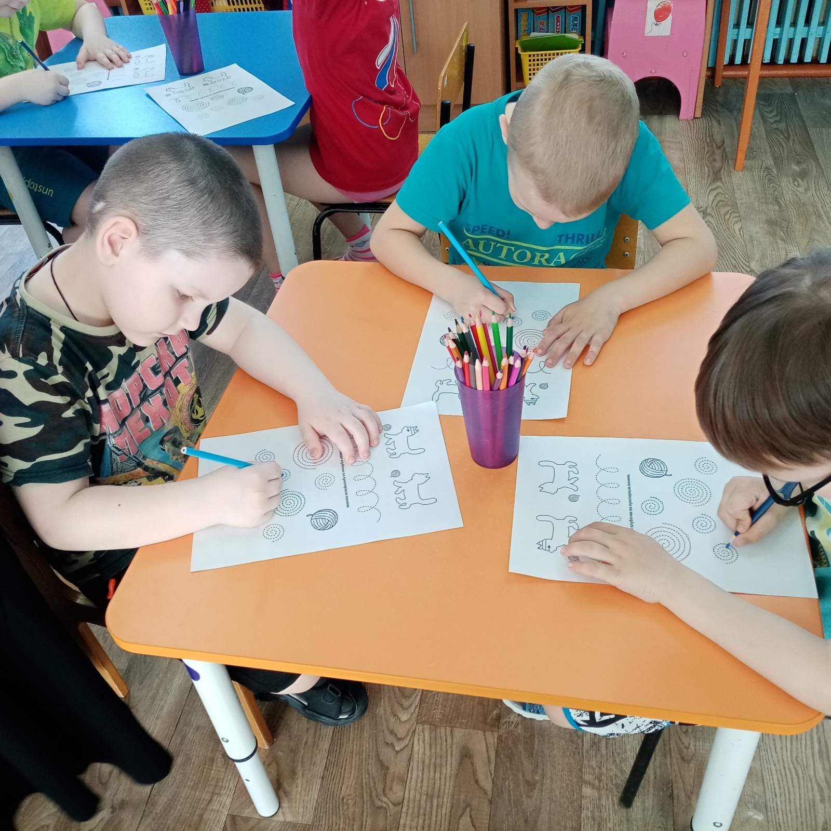

– Спасибо, молодцы, мои внучатки. А теперь давайте расскажем, какие клубки у ваших котят?
– Какой цветом большой клубок, Руслан и сколько их? (Дети отвечают: «Большой клубок красного цвета и он один (маленькие синего цвета и их четыре)» и т.п.).
– Спасибо вам, мои помощники, все справились с работой.
Пальчиковая игра «Наши пальчики устали».
Мы писали, мы писали,
Наши пальчики устали.
Мы немножко , отдохнем.
И опять, писать начнем
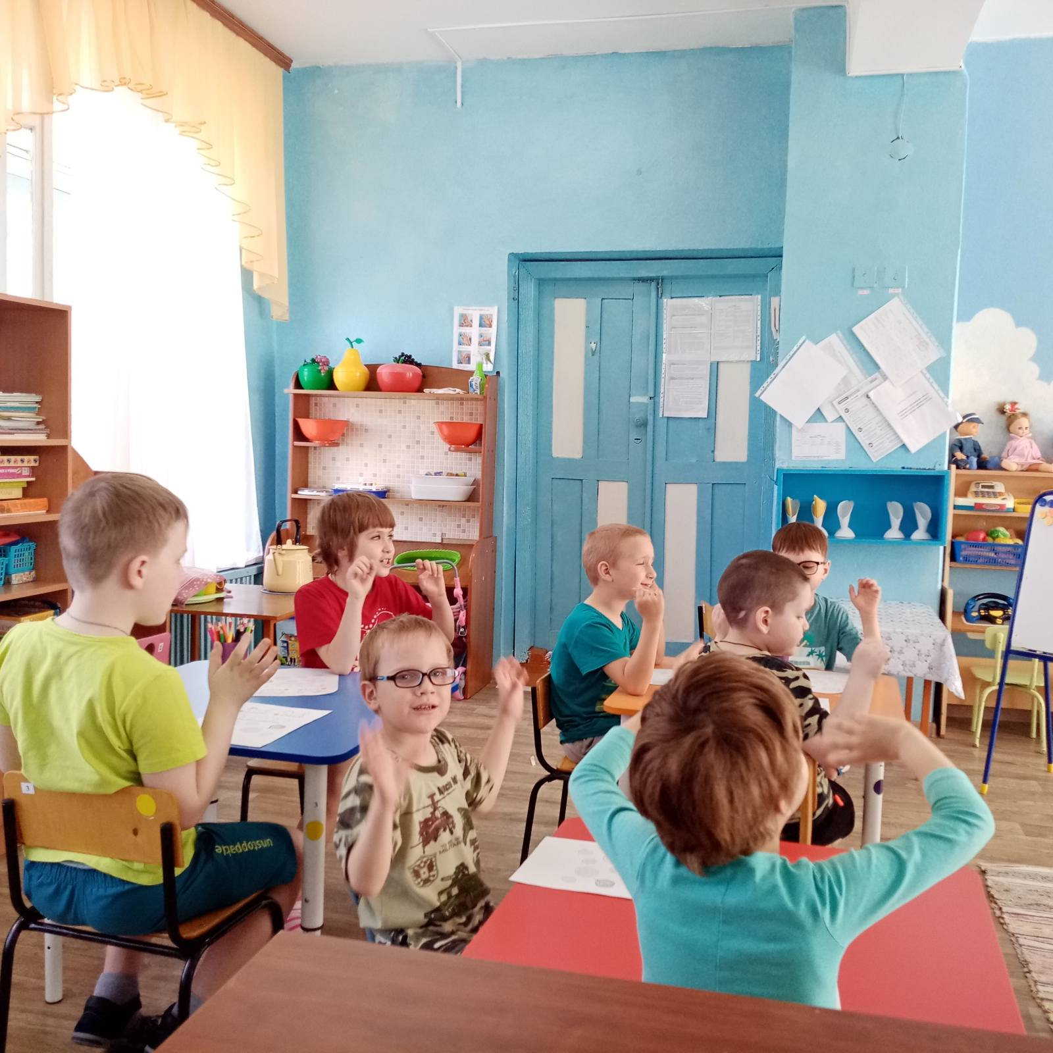
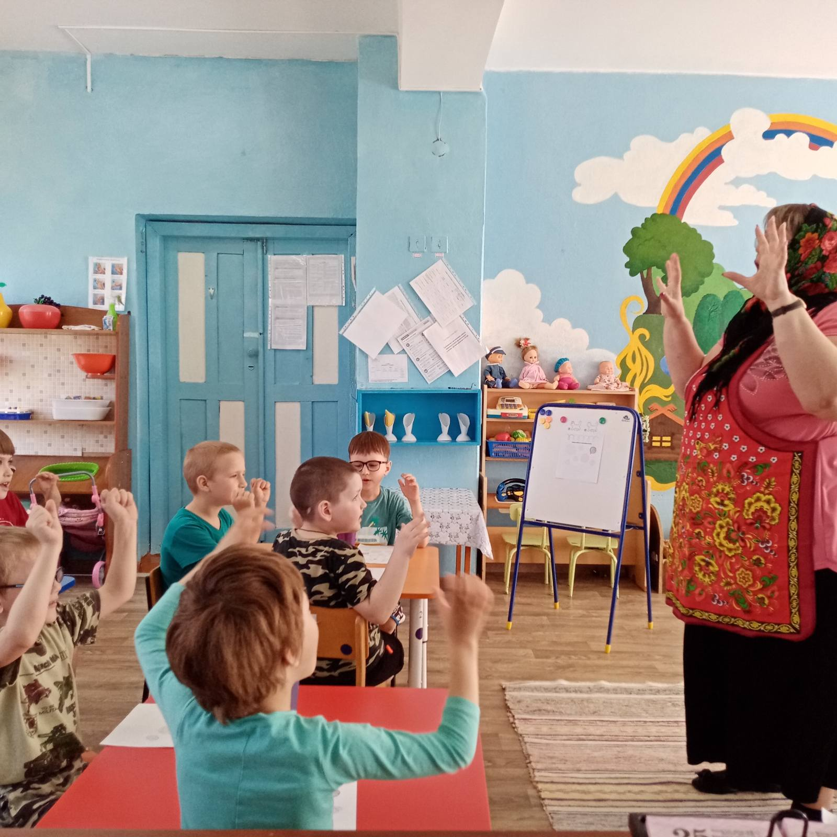

– Пока вы тут трудились, наша кошка куда-то сходить успела. Давайте побеседуем с ней.
Потешка «Кисонька-мурысонька».
(Диалог в парах: один ребенок с игрушкой за киску, другой – задает вопросы).
– Кисонька-мурысонька, где ты была?
– На мельнице.
– Кисонька-мурысонька, что ты там делала?
– Муку молола.
– Кисонька-мурысонька, что из муки пекла?
– Прянички.
– Кисонька-мурысонька, с кем прянички ела?
– Одна.
– Не ешь одна! Не ешь одна!
Заключительная часть
Поощрение детей.
– Ну, молодцы, ребятки, порадовали вы сегодня меня, бабушку.
Лады, лады, ладушки,
Где были? – У бабушки!
Нас бабуся привечала
Всех ребяток угощала.
«Бабушка» угощает детей чупа-чупсами.
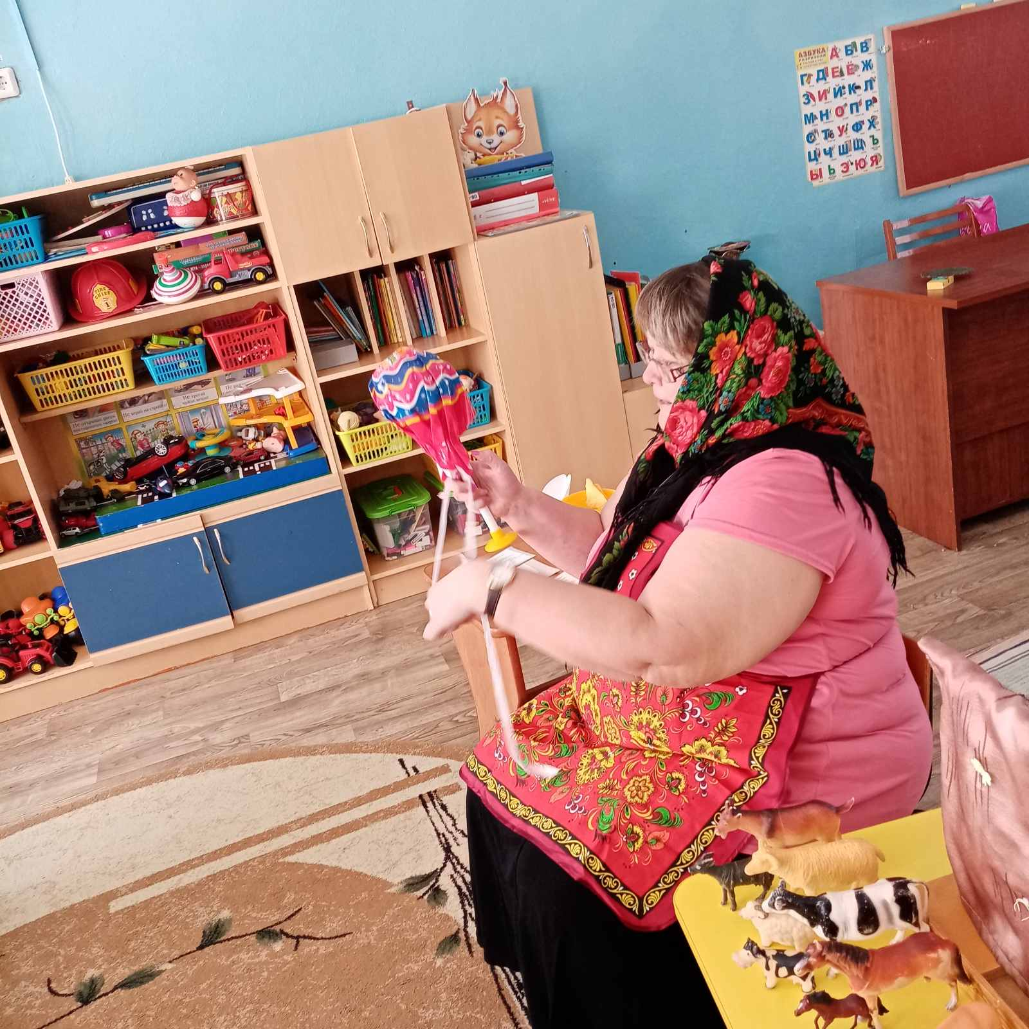
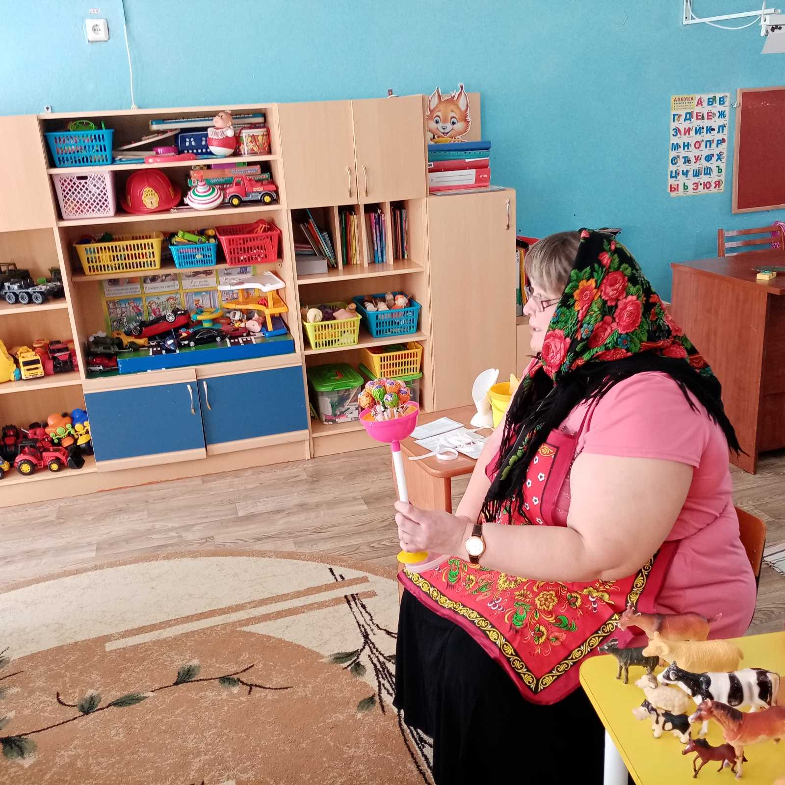

- Ребята, пора вам возвращаться в детский сад, приезжайте еще ко мне в гости.
Упражнения на развитие координации речи с движением
«В гости к бабушке»
Лады, лады, ладушки.  Едем мы от бабушки,  От нашей милой бабушки,  Бабушки-Забавушки.  Едут от нее ребятушки,  Малые внучатушки. | Дети встают «паровозиком».  Идут по кругу, топая и хлопая в ладоши,  Идут «скрестным» шагом,  Останавливаются, кружатся вокруг себя, приседают 2 раза.
Бабушка «превращается» в воспитателя, сняв платок и передник.
(Далее занятие ведется от имени воспитателя).
– Ребята, как в гостях у бабушки, расскажите мне, где были, что видели, в какие игры играли, что вам понравилось. (Дети делятся впечатлениями).
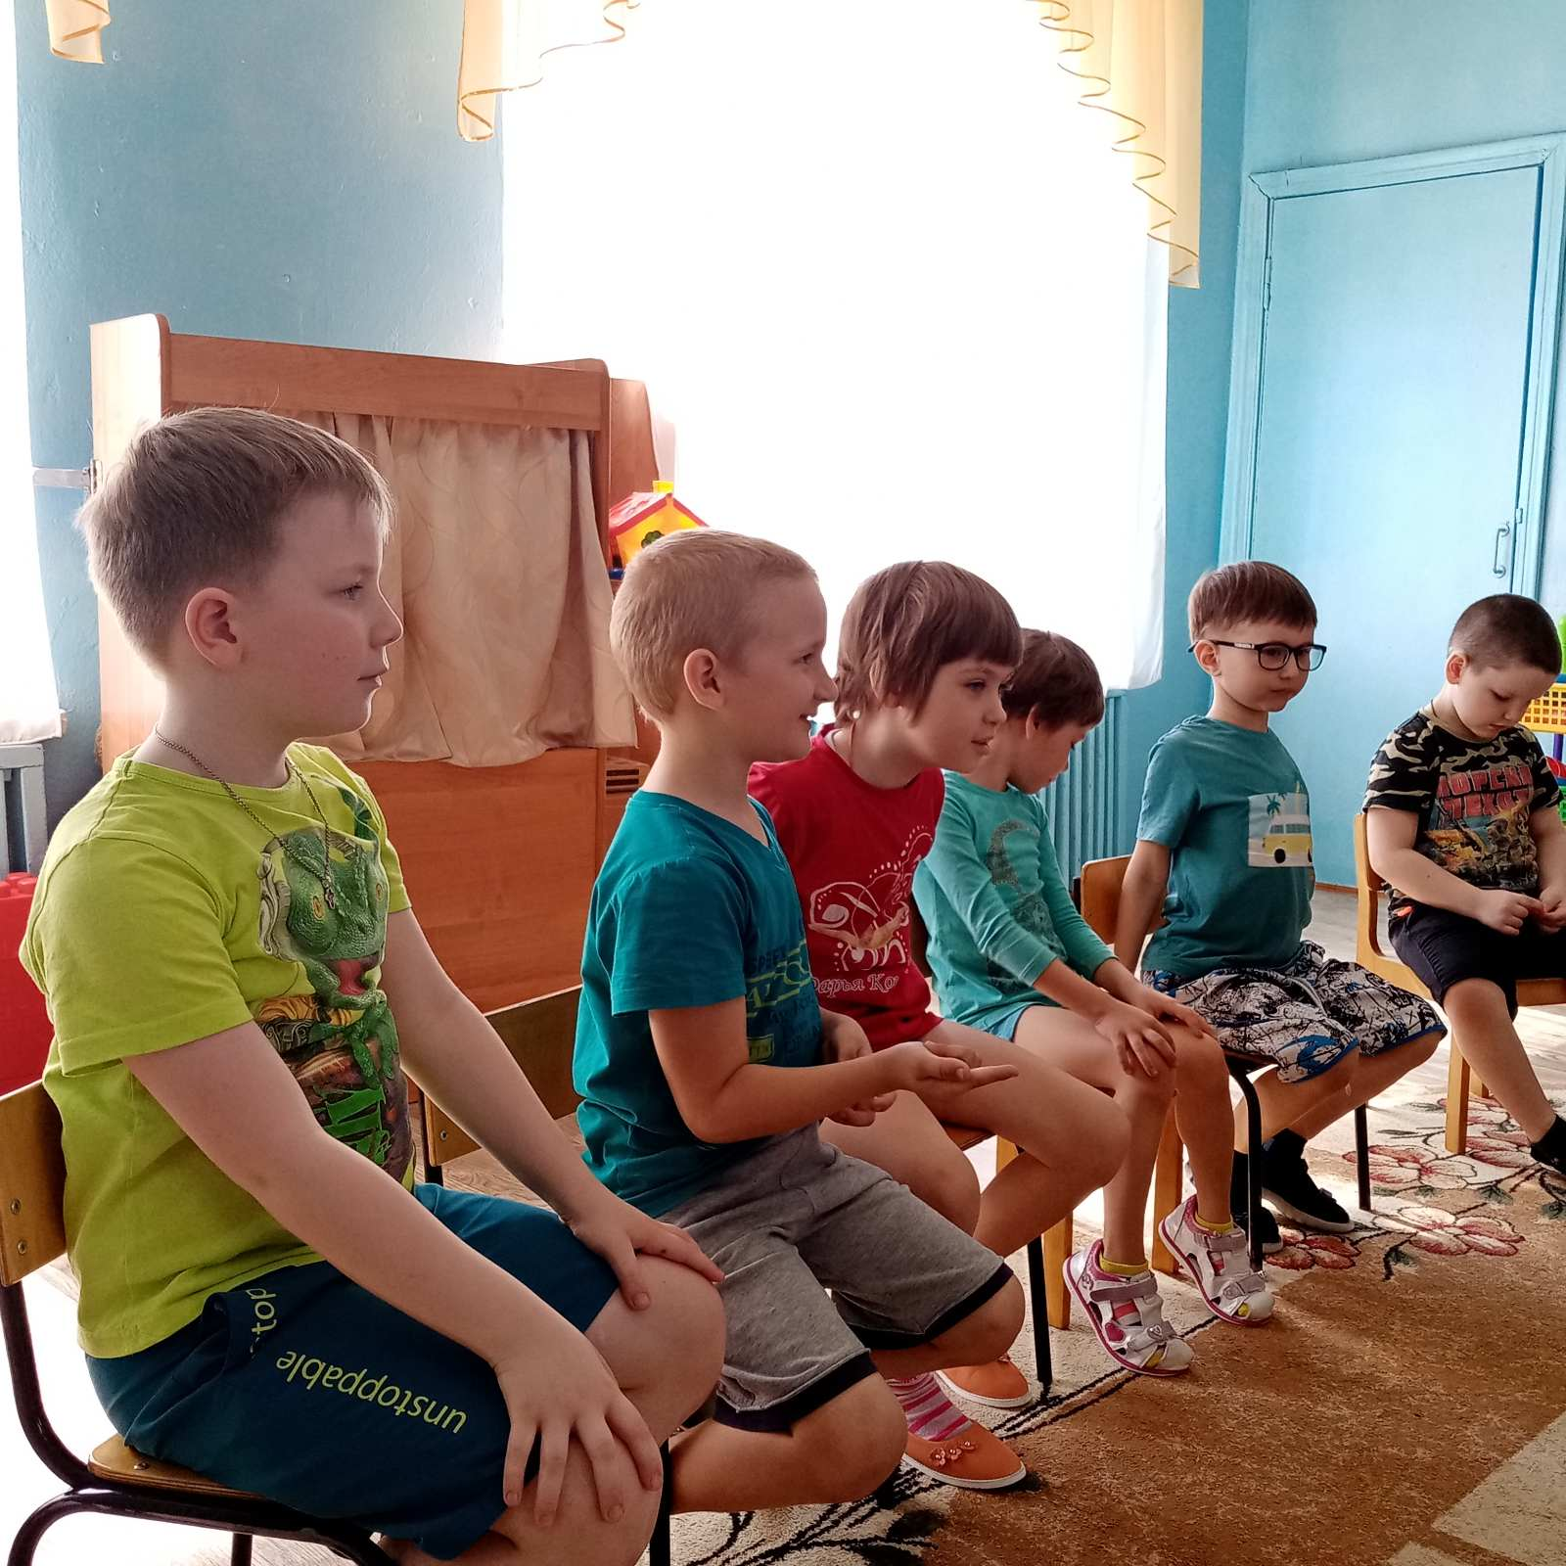
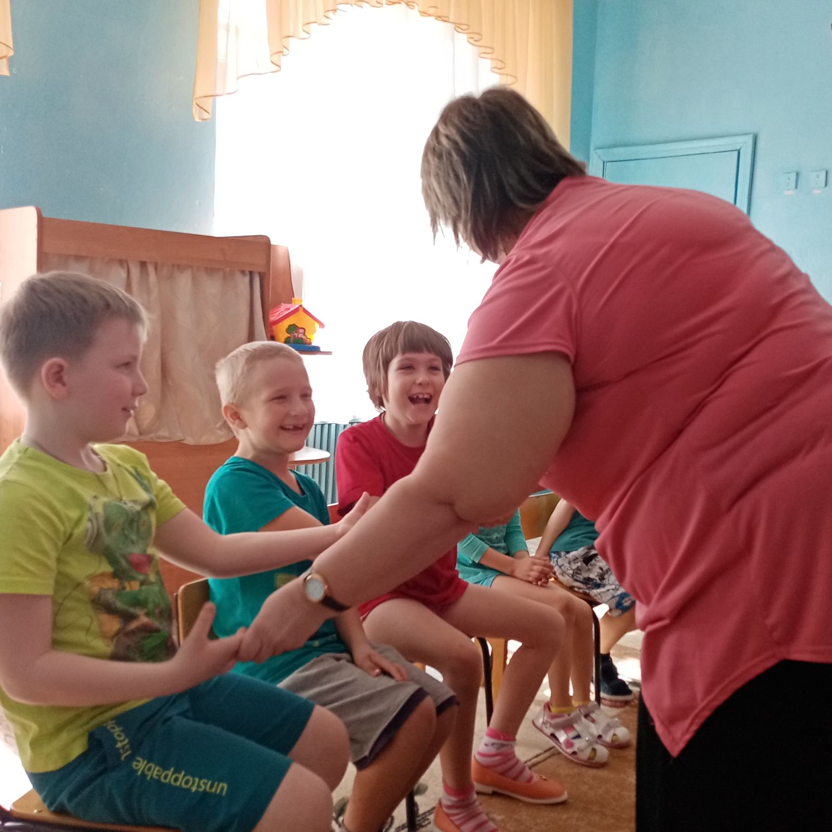

Список использованной литературы
- Картушина М.Ю. Логоритмика для малышей: Сценарии занятий с детьми 3–4 лет. – М.: ТЦ Сфера, 2005.
- Книга для чтения в детском саду и дома. Хрестоматия. 2–4 года /Сост. В.В. Гербова Н.П.Ильчук и др. – М.: Оникс-ХХI век, 2005.
- Крупенчук О.И., Воробьева Т.А. Логопедические упражнения: Артикуляционная гимнастика. – СПб.: Литера, 2004.
- Морозова И.А., Пушкарева М.А. Ознакомление с окружающим миром. Конспекты занятий. Для работы с детьми 5–6 лет с ЗПР. – М.: Мозаика-Синтез, 2007.
- Морозова И.А., Пушкарева М.А. Развитие речевого восприятия. Конспекты занятий. Для работы с детьми 5–6 лет с ЗПР. – М.: Мозаика – Синтез, 2009.
- Широкова Г.А. Практикум для детского психолога / Г.А. Широкова, Е.Г. Жадько. – Ростов н/Д: Феникс, 2006.

